CAD MODELIRANJE
5900
Rezime: U prvom dijelu seminarskog rada upoznat ću vas sa pojmom CAD-a, zatim ćemo proći kroz kratku historiju i prednosti njegova korištenja, mogućnosti, primjenu kao i razlike između nekih vrsta CAD-ova. Također, u prvom djelu seminarskog rada ćemo navesti i listu najčešće korištenih skraćenica ove oblasti. U drugom dijelu seminarskog rada osvrnut ćemo se na računarstvo u oblaku a djelomično i na CAD u oblaku. Na kraju nalazi se zaključak, te literatura koja je korištena pri izradi ovog rada.

Ključne riječi: CAD, ArchiCAD, FreeCAD, Benchmarking, CAD sistemi, BIM, DWG

Uvod
Računarska grafika danas ima veliki značaj u području informatike. Osim područja informatike, njena upotreba se, također, očituje od inženjerskog projektovanja, do industrije zabave (filmovi i računarske igre). Kao jedna od značajnih primjena računarske grafike je CAD (Computer Aided Design). CAD obuhvata projektovanje i proračun odnosno oblikovanje pomoću računara.

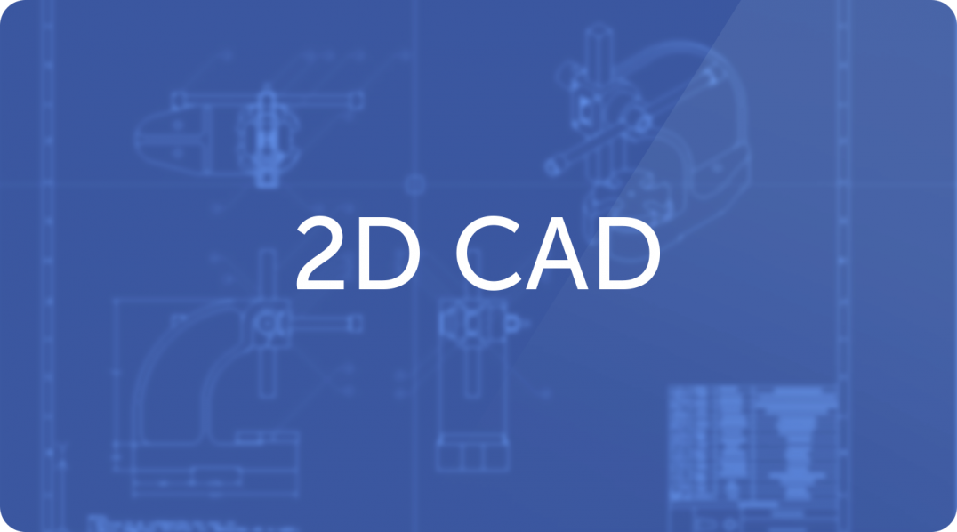
Slika 1. 2D CAD [2]

Definicija i razlike među više vrsta CAD-ova
Kao što je već rečeno u uvodnom dijelu, CAD obuhvata projektovanje i oblikovanje pomoću računara. 2D CAD ne razlikuje se puno od klasičnog tehničkog crtanja, jer je rezultat isti tj. kreira se crtež koji može poslužiti za realizaciju neke inžinjerske ideje. Dok 3D CAD daje veće mogućnosti, od izrade neograničenog broja presjeka, detalja i pogleda, fotorealistične vizualizacije, računom vođene proizvodnje, preko simulacija i analize, do izrade prototipa.

Historijski razvoj CAD-a
CAD obuhvata primjenu računara u :
- izradi grafičkih i tekstualnih dokumenata
- izradi 2D, 3D i 4D računarskih modela fizičkih i zamišljenih objekata
- proračunima, analizama i simulacijama inžinjerskih problema
- planiranju, upravljanju i kontroli uređaja za izradu proizvoda i gradnji
- optimizaciji proizvoda, procesa proizvodnje i gradnje, itd

Najpoznatiji i najrašireniji CAD softver, AutoCAD, je softver koji je razvila američka kompanija Audodesk 1982. godine, kao prvi komercijalni softver koji se može pokrenuti na PC računaru. Kompaniju Audodesk koja stoji iza AutoCAD-a, osnovao je 1982. godine John Walker. Za samo 4 godine, AutoCAD je postao najraširenija CAD aplikacija na svijetu, i do danas drži tu poziciju.

Lista najčešće korištenih skraćenica iz ove oblasti

Skraćenica | Izvorno  Značenje | Opis
CAD | Computer Aided  Design | Konstruiranje pomoću računara
CAM | Computer Aided Manufacturing | Proizvodnja pomoću računara
CAE | Computer Aided  Engineering | Inženjerske simulacije za proračun konstrukcija pomoću računara
CNC | Computer  Numerical Control | Mašine koje koriste računarski model za upravljanje alatom za rezanje materijala
PLM | Product Lifecycle  Management | Računarski sistem za praćenje životnog ciklusa proizvoda, od konstruiranja, proizvodnje, prodaje, upotrebe do reciklaže
PDM | Product Data  Management | Računarski sistem (baza podataka) za upravljanje svim podacima o proizvodu
BIM | Building  Information  Modeling | Računarski system za upravljanje informacijama o građevinskim objektima

Mogućnosti CAD-a
Od mnogih mogućnosti koje nam CAD pruža, ovdje ćemo navesti samo neke, koje su po mojem mišljenju najvažnije.
CAD omogućava:
- 2D i 3D modeliranje
- modeliranje površina
- automatizirani dizajn složenih proizvoda
- izradu tehničkih nacrta
- ponovnu upotrebu dizajniranih komponenti
- relativno jednostavno modificiranje modela
- automatsko generiranje standardnih dizajnerskih komponenti
- validaciju dizajna u usporedbi sa specifikacijama i pravilima
- simulaciju dizajna bez izrade fizičkog modela
- izradu tehničke dokumentacije
- prenošenje podataka direktno na proizvodne strojeve za industrijske prototipe
- izračunavanje svojstava mase sastavnih dijelova
- kompleksnu vizualizaciju
- provjeru kinetike i funkcioniranja sastavnih dijelova
- optimizaciju rješenja [3]

Prednosti CAD-a
Iz, doslovno, hrpe različitih razloga zbog kojih bismo koristili CAD u proizvodnji, izdvojiti ću nekoliko njegovih najvažnijih prednosti:
- brži, jednostavniji, kvalitetniji i tačniji dizajn proizvoda
- poboljšana produktivnost
- brza izrada dokumentacije
- jednostavnost naknadnih izmjena nacrta i modela
- mogućnost prilagodbe alata vlastitim potrebama
- mogućnost analize i usporedbe izrađenog modela sa zahtjevima
- bolje vizualno predstavljanje prototipa u odnosu na fizičke prototipe [3]

Područja primjene CAD-a
Iako je sveukupno područje primjene CAD-a veoma široko, CAD se najviše primjenjuje u sljedećim područjima:
- industrijski dizajn
- građevinarstvo
- stambena infrastruktura
  - ceste
  - vodovod
  - kartografija
- mašinstvo
  - automobilska industrija
  - zrakoplovna industrija
  - strojogradnja
  - brodogradnja
- elektronika i elektrika
- planiranje proizvodnih procesa
- tekstilna industrija [3]

CAD/CAM/CAPP/CAE sistem
Razvoj proizvoda pomoću CAD/CAM/CAPP/CAE sistema ubrzava razvoj, analizu, redizajniranje modela i donošenje odluka o pravim rješenjima koja predstavljaju optimalna rješenja koja zadovoljavaju zahtjeve uz minimalnu cijenu i maksimalnu kvalitetu. Projektiranje proizvoda predstavlja kritičnu aktivnost proizvodnog procesa jer se procjenjuje da je njen udio 70-80% od cijene razvoja i proizvodnje. [4]
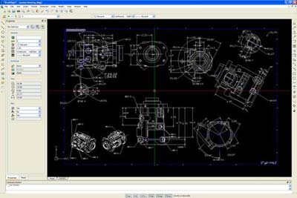
Slika 2. CAD sistem [5]

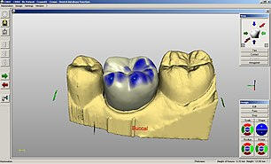
Slika 3. CAD/CAM dentistry [5]
FreeCAD
Jedan od češće korištenih besplatnih CAD softvera je FreeCAD. To je CAD softver prvenstveno namijenjen za mašinstvo, PLM, CAD i CAE. FreeCAD zamišljen je kao feature-based parametric modeler (tehnika modeliranja zasnovana na korištenju promjenjivih objekata čiji se parametri koriste kao varijable u programu) s modularnom arhitekturom. Dodatna funkcionalnost se postiže bez sistemskih izmjena. Sa modulo Arch, koristi se i u građevinarstvu i arhitekturi, jer dodaje BIM (Building Information Modelling) funkcionalnost. FreeCAD podržava alate koji su slični onima u programu SolidWorks. To je program baziran na parametarskom modeliranju s modularnom softverskom arhitekturom koja omogućuje dodatne funkcije bez promjene jezgre sistema.
Kao kod većine modernih 3D CAD programa za modeliranje, program sadrži nekoliko komponenti za pravljenje 3D modela iz 2D nacrta ili pravljenje 2D nacrta iz 3D modela. Direktno 2D crtanje kao u programu AutoCAD LT nije u fokusu ovog programa, kao ni stvaranje animacija ili površina sa prirodnim izgledom (Maya, 3ds Max, Blender).

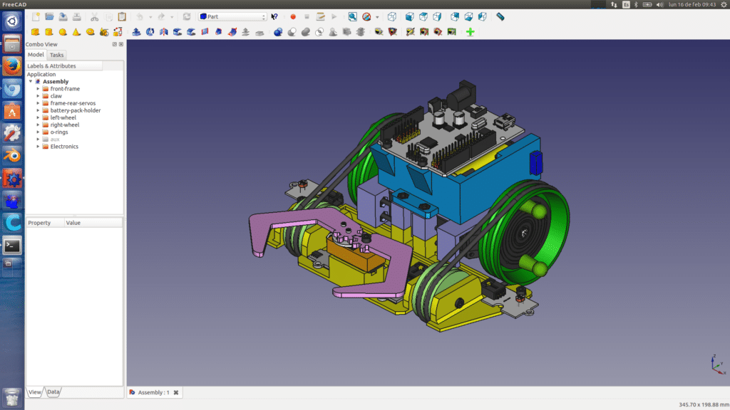
Slika 4. FreeCad [7]
Podrška FreeCAD-a za važan DWG format datoteke je problematična zbog problema s kompatibilnošću softverske licence s GNU LibreDWG knjižnicom. Knjižnica GNU LibreDWG počela je kao prava open-source alternativa izvornoj biblioteci OpenDWG (kasnije Teigha Converter) i licencirana je pod GPLv3. Budući da FreeCAD (i LibreCAD) ima ovisnosti o Open Cascadeu, koji je prije verzije 6.7.0 bio kompatibilan samo s GPLv2., Debian tim je u 2009. godini kontaktirao Open CASCADE tehnologiju, a 2012. je dobio odgovor da Open CASCADE tehnologije razmatraju dual-licenciranje OCCT-a (knjižnice), ali su odgodili taj potez. Zahtjev je također poslan FSF-u na relicense GNU LibreDWG kao GPLv2 ili LGPLv3, koji je odbijen. Od izdanja FreeCAD-a, uključujući novo izdanje Open Cascade za LGPL verziju Coin3D-a licenciranu BSD-om i uklanjanje PyQT-a, FreeCAD je sada potpuno slobodan od GPL-a. Međutim, LibreDWG nije usvojen. FreeCAD može uvesti i izvesti ograničenu podskupinu DWG formata putem Teigha Converter (bivša knjižnica OpenDWG). [6]

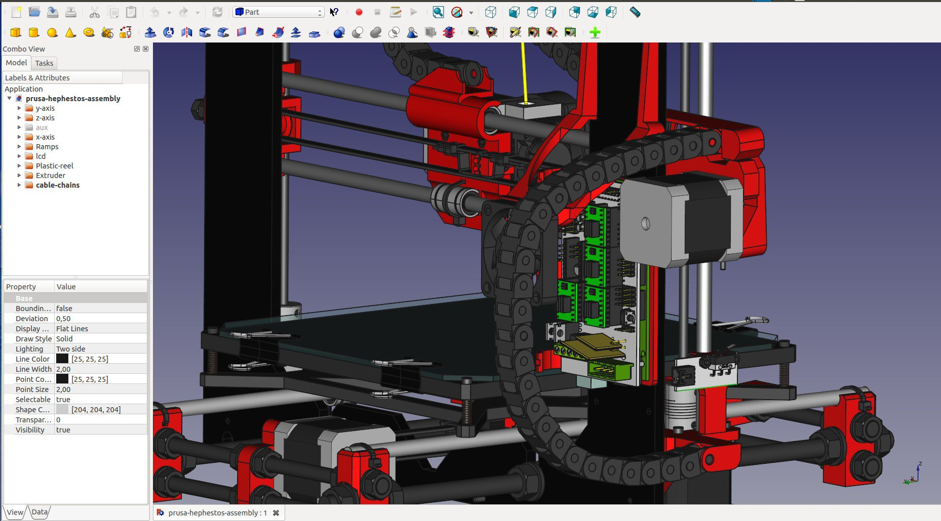
Slika 5. FreeCAD [7]

ArchiCAD
ArchiCAD je arhitektonski BIM CAD softver za Macintosh i Windows koji je razvila mađarska tvrtka Graphisoft. ArchiCAD nudi računarska rješenja za rješavanje svih uobičajenih aspekata estetike i inžinjeringa tijekom cijelog procesa projektiranja izgrađenog okoliša - zgrada, interijera, urbanih područja itd. Preko 450 000 praksi koristi ArchiCAD za sve njihove CAD zahtjeve. S ArchiCAD-om možete istraživati svoje ideje s punim povjerenjem da se svaki detalj snima i da se svi dokumenti sinkroniziraju. ArchiCAD 17 sadrži značajna poboljšanja i dodatke koji pojednostavljuju modeliranje i dokumentiranje zgrada, čak i kada model sadrži neviđenu razinu detalja. ArchiCAD-ov BIM tijek rada s kraja na kraj omogućuje modelu da “ostane živ” do kraja projekta. [9]
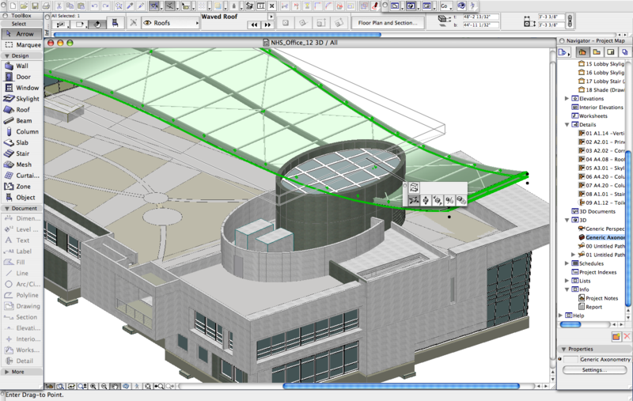
Slika 6. ArchiCAD-12-NHS-3D [11]

BIM
BIM (Modeliranje zgrada) temelji se na inteligentnom 3D modelu. To je proces temeljen na modelu koji arhitekturi, inžinjeringu i građevinarstvu (AEC) daje uvid i alate za učinkovitije planiranje, projektiranje, izgradnju i upravljanje zgradama i infrastrukturom. Informacijsko modeliranje zgrada (BIM) je proces koji uključuje generiranje i upravljanje digitalnim prikazima fizičkih i funkcionalnih značajki mjesta. Informacijski modeli za izgradnju (BIM-ovi) su datoteke (često, ali ne uvijek u vlasničkim formatima i sadrže vlasničke podatke) koje se mogu izdvojiti, razmijeniti ili umrežiti kako bi podržale donošenje odluka u vezi s zgradom ili drugim izgrađenim objektima. Trenutni BIM softver koriste pojedinci, firme i vladine agencije koje planiraju, projektiraju, grade, upravljaju i održavaju različite fizičke infrastrukture, kao što su voda, otpad, struja, plin, komunikacijske usluge, ceste, željeznice, mostovi, luke i tuneli.
Sudionici u procesu izgradnje stalno se suočavaju s izazovom da ostvare uspješne projekte unatoč uskim proračunima, ograničenoj radnoj snazi, ubrzanom rasporedu i ograničenim ili proturječnim informacijama. Značajne discipline poput arhitektonskih, strukturnih i dizajna MEP-a trebale bi biti dobro koordinirane, jer se dvije stvari ne mogu odvijati na istom mjestu i u isto vrijeme. Informacijsko modeliranje zgrade pomaže u otkrivanju sudara u početnoj fazi, identificirajući tačnu lokaciju odstupanja.
Koncept BIM-a predviđa virtualnu izgradnju objekta prije njegove stvarne fizičke konstrukcije, kako bi se smanjila nesigurnost, poboljšala sigurnost, riješili problemi, simulirali i analizirali mogući utjecaji. Podugovarači iz svake prodavnice mogu unositi kritične informacije u model prije početka izgradnje, s mogućnostima da unaprijed naprave ili unaprijed sastave neke sisteme izvan postrojenja. Otpad se može svesti na najmanju moguću mjeru na licu mjesta, a proizvodi se isporučuju na pravovremenoj osnovi umjesto da se skladište na licu mjesta. Količine i zajednička svojstva materijala mogu se lako ekstrahirati. Opsezi rada mogu se izolirati i definirati. Sistemi, sklopovi i sekvence mogu se prikazati u relativnoj skali sa cijelim objektom ili skupinom objekata. BIM također sprječava pogreške tako što omogućuje sukob ili "detekciju sukoba" pri čemu model računala vizualno ističe tim gdje dijelovi zgrade (npr.: Konstruktivni okvir i cijevi za pružanje usluga ili zgrade) mogu krivo presjeći. [11]

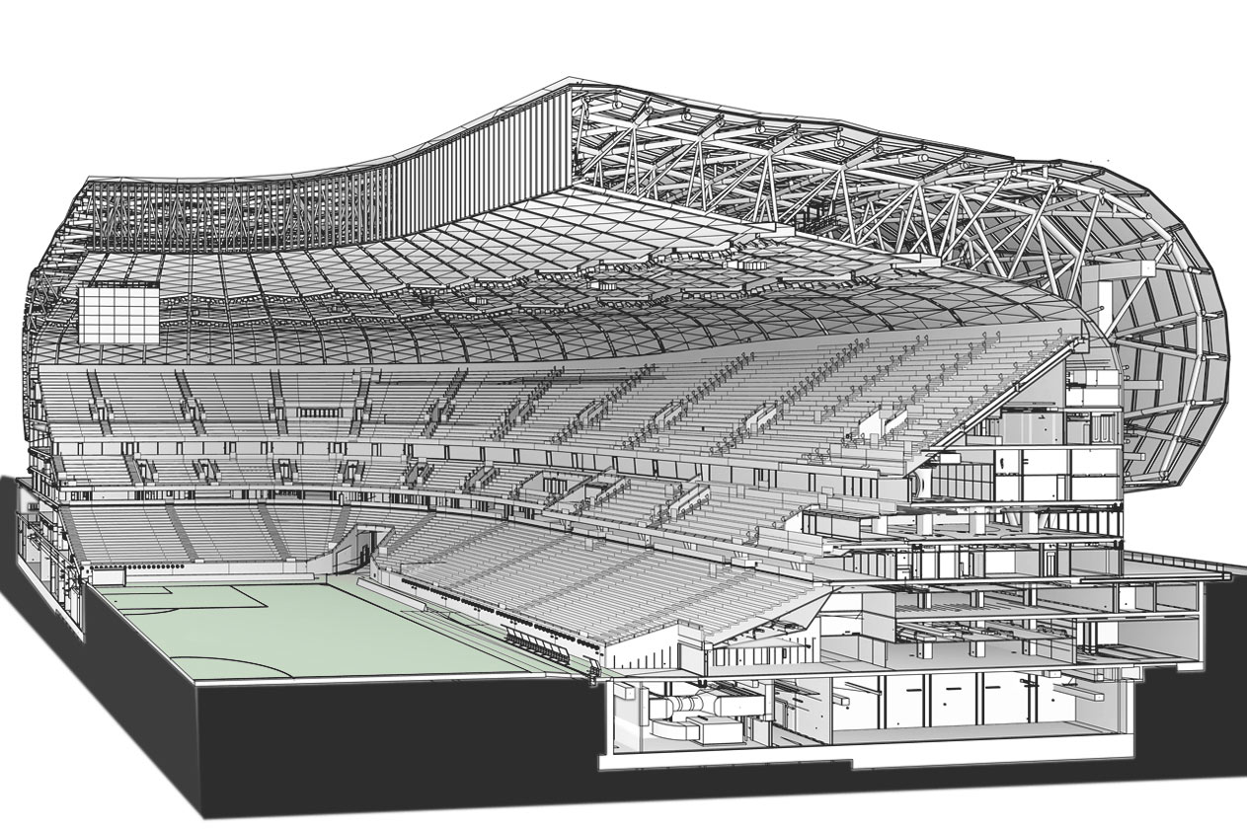
Slika 7. BIM-Fenwick Iribarren Architects [13]

Benchmarking
Benchmarking, proces mjerenja i uspoređivanja kompanijinih operacija, proizvoda i usluga s najboljima, bilo unutar kompanijina područja djelovanja ili izvan njega. Benchmarking je proces koji se temelji na uspoređivanju vlastitih dimenzija (postupaka, proizvoda, troškova itd.) s nekim poduzećem koje zaslužuje da bude mjera vrijednosti. Potrebno je naći takvo poduzeće s kojim se može i vrijedi usporediti, te izvesti zaključke i poruke iz spoznaja o iskustvima drugih. Preduvjet uspješnog benchmarkinga je samouspoređivanje, tj. spoznaja o tome što se događa u poduzeću. Uspješan benchmarking odgovara na pitanja: što (koja korisna iskustva ima partner), te kako (tj. kako je došao do njih). Bit benchmarkinga čine ova obilježja: benchmarking se eksplicitno usmjerava na pojedini proizvod, proces ili funkcionalno područje, a ne na poduzeće u cjelini, tj. benchmarking je decentralizirani proces koji za svaku pojedinu funkciju traži odgovarajući uzor. U središtu nije globalna ukupna usporedba već specifična pojedinačna usporedba. Cilj je takvog procesa otkrivanje komparativnih prednosti kompanije, koje zatim treba primijeniti. Benchmarking uključuje prikupljanje kvantitativnih i kvalitativnih informacija o procesu i funkcijama koje podupiru proces. Postoje dva tipa benchmarkinga: unutarnji i vanjski. Unutarnji se upotrebljava kada se uspoređuje jedan odjel, proces ili posao unutar organizacije s drugim. Vanjski je kompliciraniji i upotrebljava se kao usporedba one prakse koju koristi organizacija u procesu reinžinjeringa s praksom drugih organizacija. [13]

Slika 8. Benchmarking [13]

CAD u oblaku
Prvo ćemo definisati pojam “računarstvo u oblaku”. Takva tehnologija mijenja paradigmu obrade i pohranjivanja podataka. Prelazak CAD aplikacija sa lokalne instalacije na računarstvo u oblaku ima određene nedostatke, od kojih je je najveći korištenje naprednih grafičkih mogućnosti koje zahtijevaju poseban grafički hardver, čije se mogućnosti ne mogu koristiti bez direktnog pristupa grafičkom pogonskom program ili barem posrednog pristupa putem API biblioteka. S druge strane, brojne su prednosti koje ovakav pristup omogućuje, a među najvažnije spada lakše praćenje novih verzija softvera. Međutim, proizvođači CAD softvera nisu pokazali veliki interes kroz proizvod AutoCAD WS. U pregledu CAD alata, koji koriste računarstvo u oblaku, nabrojani su svi proizvođači koji su do 2016. godine imali proizvode koji djelomično ili potpuno podržavaju te tehnologije:
- Autodesk
- PTC
- Siemens
- Dassault Systemes
- Onshape
- Stratasys

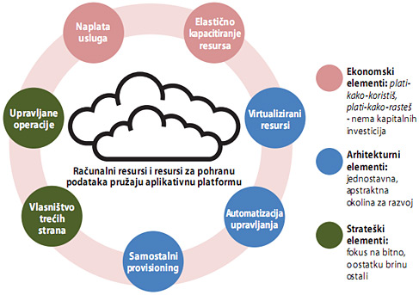
Slika 9. Računarstvo u oblaku [16]

Zaključak
Za izbor ove teme postoje mnogi razlozi. Jedan od razloga je taj što je CAD danas u širokoj upotrebi i što se mnogo koristi u području modeliranja. Sama upotreba npr. AutoCAD-a govori i činjenica da broji nekoliko miliona korisnika, i koristi se u različite svrhe. Znamo da se crteži dijele na 2D i 3D, a da bi mogli konstruisati 3D crtež, potrebno je poznavati elemente 2D modeliranja. Imamo mogućnost kreiranja animacija. Korištenje računarstva u oblaku nije još u potpunosti razvijeno da bi se koristilo u CAD aplikacijama.

Literatura
[1] Lemeš S. Računarska grafika i geometrijsko modeliranje, Univerzitet u Zenici, 2017
[2] https://www.google.com/search?q=2d+cad&source=lnms&tbm=isch&sa=X&ved=0ahUKEwjR1pOUydTfAhVHK1AKHY2oCzgQ_AUIDigB&biw=1920&bih=969
[3] http://cadalati.blogspot.com/2010/12/mogucnosti-prednosti-i-primjena-cad.html
[4] http://cadalati.blogspot.com/search/label/CAD%2FCAM%2FCAPP%2FCAE
[5] https://www.google.com/search?q=CAD/CAM/CAPP/CAE+sistemi&source=lnms&tbm=isch&sa=X&ved=0ahUKEwivw6CLytTfAhWIhqYKHRsdDhcQ_AUIDigB&biw=1920&bih=969
[6] https://hr.wikipedia.org/wiki/FreeCAD
[7] https://en.wikipedia.org/wiki/FreeCAD
[8] https://www.google.com/search?q=Freecad&source=lnms&tbm=isch&sa=X&ved=0ahUKEwjcpdLhytTfAhWIWSwKHWGbAtgQ_AUIDigB&biw=1920&bih=969
[9] https://en.wikipedia.org/wiki/ArchiCAD
[10] https://www.google.com/search?q=archicad&source=lnms&tbm=isch&sa=X&ved=0ahUKEwi5wsqpy9TfAhWLhywKHbcAAhkQ_AUIDigB&cshid=1546620899452000&biw=1920&bih=969
[11] https://www.autodesk.com/solutions/bim
[12] https://www.google.com/search?q=BIM&source=lnms&tbm=isch&sa=X&ved=0ahUKEwi57YqBzNTfAhUcQxUIHXJjCKgQ_AUIDigB&biw=1920&bih=969
[13] http://www.poslovni.hr/leksikon/benchmarking-79
[14] https://www.google.com/search?q=Benchmarking&source=lnms&tbm=isch&sa=X&ved=0ahUKEwiihr-wzNTfAhUMiaYKHQlQD3MQ_AUIDigB&biw=1920&bih=969
[15] https://www.google.com/search?q=CAD+u+oblaku&source=lnms&tbm=isch&sa=X&ved=0ahUKEwjwrO3azNTfAhVqhaYKHUKqB5IQ_AUIDigB&biw=1920&bih=969

